SOBEK COURSE BLOCK CF-E4

Het effect van een Retentiebekken

wlL5

Contents
wlL1 wlL2 wlL3 wlL4
1 Doelstelling 1
2 Bekijk de bestaande schematisatie 1
3 De opdracht 3
4 De antwoorden 3

wlListFigs wlListTabs wlListPhotos wlListSymb wlSummary

wlStartOfTextDoelstelling
Deze oefening beslaat het hydraulische model van de omgeving van Haren, een gebied ten zuiden van Groningen. Het bevindt zich op de overgang van een plateau en een lager gelegen gebied. Als gevolg van grote neerslaghoeveelheden kan het gemaal de afvoergolf niet aan. We gaan in deze oefening een retentiebekken aanleggen om dit probleem op te lossen.

Bekijk de bestaande schematisatie.

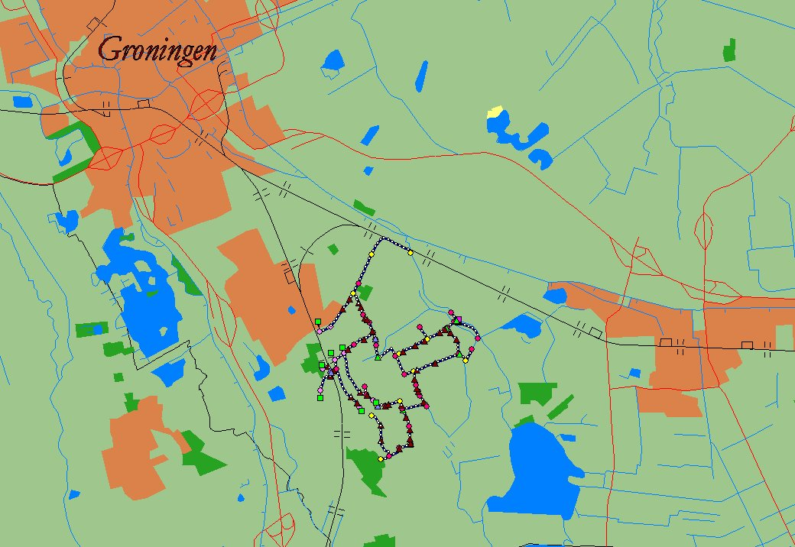
De schematisatie

Open het model:
- Open the project “CF-E4.LIT”
- Open de case “basiscase”
- Open het “Results in Maps” taakblok

Het water stroomt vanaf een heuvelrug (westzijde) naar beneden naar het lozingspunt (boundary knoop aan de oostzijde). Doordat het water vrij snel naar beneden afstroomt, treedt benedenstrooms nogal eens wateroverlast op.

- Maak een sideview om de wateroverlast inzichtelijk te maken. Kies daartoe de Noord-Westpunt als startlokatie en de boundaryknoop als eindlokatie. (zie afbeelding).
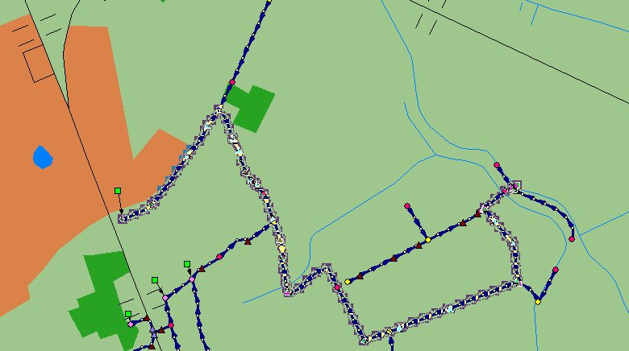
Kies het bovenstaande pad om een Sideview te produceren

Wanneer u de animatie afspeelt zal het opvallen dat benedenstrooms de waterstand boven het maaiveld uitstijgt:
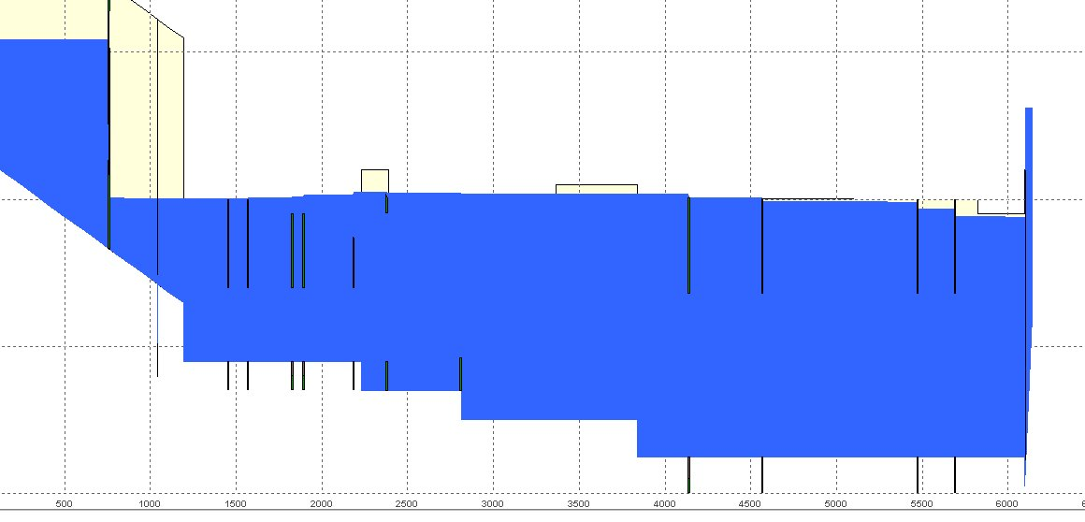

Maatregel 1a: een retentiebekken
- Sla de basiscase op onder een andere naam

Ter hoogte van de knoop met ID 1100 ligt een geschikt gebied wat we kunnen gebruiken als tijdelijke opslagplaats voor het overtollige water (retentiebekken). Het gebied ligt namelijk laag, en door er een dijkje omheen te leggen en het gebied nog wat uit te diepen ontstaat een bekken van ongeveer een kilometer lang bij een kilometer breed.

Voeg nu bij “map options” het grid genaamd DEM25HAREN (<schijf>:\sobek\harencrs.lit\fixed) toe aan de verzameling kaarten. Maak hem zichtbaar en zorg dat alle waardes die dieper liggen dan –0.25m NAP een afzonderlijke kleur krijgen. (let op: dit grid rekent in centimeters tov NAP, dus leg de scheiding op –25)
Zo kunt u onderscheiden waar de laagste delen van het land liggen.
Trek nu vanaf knoop 490 een takje van ongeveer honderd meter lang naar het retentiegebied, zoals afgebeeld in de onderstaande figuur. Maak van de knoop aan het uiteinde een van het type “connection node with lateral storage and flow”. Aan dit type knopen kan namelijk extra berging worden toegekend. Voer de volgende gegevens in:
bodem van het bekken: -2 m NAP
oppervlakte van het bekken: 1 hectare (10000 m2)
dwarsprofiel op het takje: 20m breed, bodem op –1m NAP
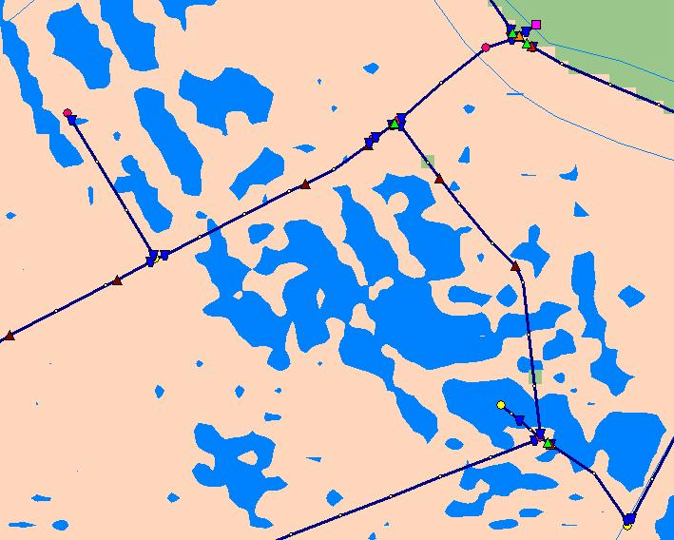

Draai de som opnieuw en bekijk de resultaten. Vergelijk de resultaten ook met de originele som. Doe dit op de volgende twee manieren:
1. - gebruik de Case Analysis Tool, trek daarin de maximale waterstanden in beide cases van elkaar af en plot die op de kaart
Let op: gebruik in de Case Analysis Tool de functies “maximum” en “difference with base case”. Doe dit echter wel in de
2. - gebruik de SIDEVIEW tool en voeg aan de lopende animatie de resultaten van de andere case toe (“add”-“user data”)

Hoeveel effect heeft de maatregel gehad?
.....................................................................................................................................................................................................................................................................................................................................................................................................................................................................................................................................................................................................................................................................................................................................................

Was de maatregel afdoende?
...................................................................................................................................................................................................................................................................................................................................................................................................................................................
Hoe zou de effectiviteit van het retentiebekken kunnen worden vergroot? Is dit wel een echt retentiebekken te noemen?
...................................................................................................................................................................................................................................................................................................................................................................................................................................................

Maatregel 1b: Het retentiebekken effectiever inzetten
Bij het efficient inzetten van retentiebekkens is timing essentieel. In de vorige case bestond het “bekken” simpelweg uit wat extra open water-berging.

Het bekken zat al halfvol met water, nog vóórdat de werkelijke problemen zich aandienden. Daarom gaan we het retentiebekken nu uitrusten met een intelligente sturing: Pas als de waterstand een peil van –0.25m NAP (25cm onder maaiveld) overschrijdt, gaat er een schuif open die water het bekken binnenleidt.

Voeg op het nieuwe takje een kunstwerk toe van het type “flow-orifice”
Leg aan de bovenstroomse zijde van dat kunstwerk een “measurement station” neer
Sla het netwerk op zodat het kunstwerk ‘weet’ waar het meetstation ligt
Geef de schuif een kruinhoogte van –1 m NAP, een initiële opening van 0 meter en een kruinbreedte van 5 meter. Ken een controller toe van het type ‘hydraulic’ om te zorgen dat hij opengaat zodra de waterstand op het meetstation de –0.25 m NAP overschrijdt
Zorg ervoor dat het retentiebekken te allen tijde leeg is, zodat de maximale opslagcapaciteit wordt benut als de nood aan de man is. Doe dit door er een pompje aan toe te voegen dat de boel leegpompt vóórdat de golf voorbij komt.

Vergelijk de resultaten met de eerdere twee cases. Doe dat op dezelfde manier als in het eerdere geval

Hoeveel effect heeft het intelligenter inzetten van de retentie in dit geval?
......................................................................................................................................................................................................................................................................................................................................................................................................................................................................................................................................................................................................................................................................................................................................................................................................................................................................................................

